override-sample/libsrc/base/funcman/funcman_is_declared_default.c
doxygen and doxybook2
Sat, 14 Mar 2026 08:20:38 +0900
目次

ファイル

override-sample/libsrc/base/funcman/funcman_is_declared_default.c
funcman_object が明示的デフォルトかどうかを返します。

作者
c-modenization-kit sample team

バージョン
1.0.0

日付
2026/02/23

インクルード元
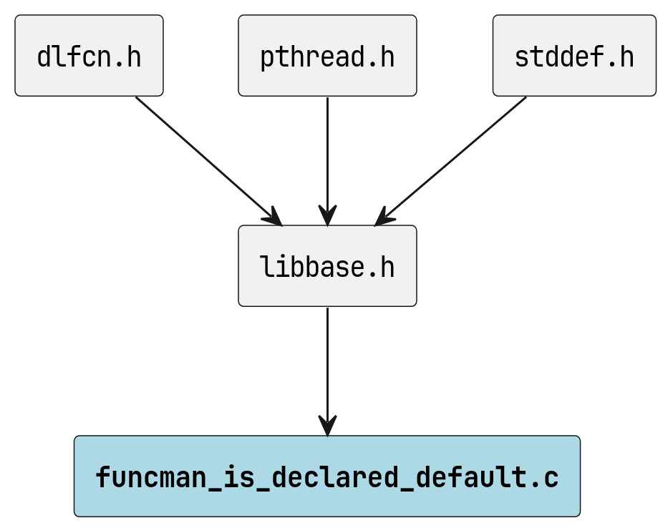
funcman_is_declared_default.c のインクルード元

著作権
Copyright (C) CompanyName, Ltd. 2026. All rights reserved.

関数

funcman_is_declared_default
int funcman_is_declared_default ( const funcman_object *fobj )
funcman_object が明示的デフォルトかどうかを返します。
lib_name と func_name がともに定義ファイルで default に設定されている場合に 1 を返します。
それ以外の場合は 0 を返します。

引数
- fobj [in] funcman_object へのポインタ。

戻り値
明示的デフォルトの場合は 1、それ以外は 0。

呼び出し先
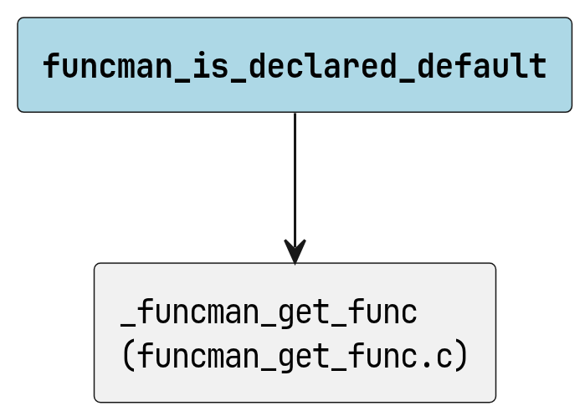
funcman_is_declared_default の呼び出し先

